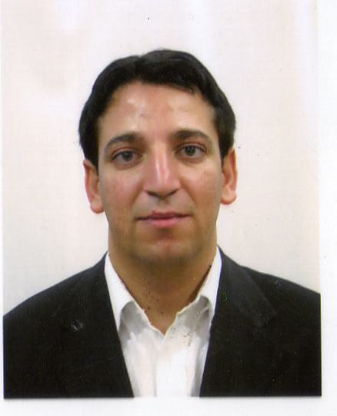
السيـــــرة الذاتيـــــة

المعلومـــــات الشخصيـــــة
اللقـــــــــــــــب | بن مشيه BENMECHIH
الاســــــــــــــم | بن يحيى BENYAHIA
الوظيفــــــــة | أستاذ تعليم ثانوي مادة علوم طبيعية
مكان العمل | متقن المجاهد موفقي محمد حاسي بحبح
الحالة العائلية | متزوج وأب لطفلين
عنوان الإقامة | حي الأمير عبد القادر بناية 148 رقم الباب 07 حاسي بحبح 17300
البريد الالكتروني | BENMECHIH100@gmail.com
الهاتف النقال | 0772.32.43.04

المؤهـــــلات العلميـــــة
- بكالوريا 1997 شعبة علوم الطبيعة و الحياة .
- ليسانس علوم طبيعية سنة 2001 بالمدرسة العليا للأساتذة بالقبة ،الجزائر العاصمة.
- بكالوريا 2005 شعبة آداب وعلوم إنسانية .
- ليسانس علم الاجتماع التربوي 2009 بجامعة زيان عاشور بالجلفة .
- ماستر علم الاجتماع التربوي 2016 بجامعة زيان عاشور بالجلفة .
- دكتوراه علم اجتماع التربية 2017 بجامعة محمد خيضر بسكرة .

المؤتمرات والندوات العلمية
ملتقى وطني : آداب وأخلاقيات مهنة التدريس الجامعي و البحث العلمي ، جامعة الجلفة 2018
ملتقى وطني : نقاشات حول إصلاحات الجيل الثاني في الجزائر ( الأهداف و المضامين و المواقف )،جامعة بسكرة 2018
ملتقى وطني : الممارسة الرياضية كاستراتيجي لتحقيق الأمن المجتمعي ،جامعة بسكرة 2019
يوم دراسي : المناهج لدراسية و الهوية الوطنية في الجزائر،جامعة بسكرة 2019
ملتقى دولي : الانقطاع المدرسي: أية مسؤولية للفاعل المحلي،جامعة قفصة ،تونس 2019

العمل الجمعوي و النقابي
- نائب لرئيس الجمعية الوطنية لخريجي المدارس العليا للأساتذة – مكتب الجلفة، لسنوات 2002-2004
- رئيس الاتحادية الولائية لمستخدمي قطاع التربية بولاية الجلفة المنضوية تحت لواء النقابة الوطنية لمستخدمي الإدارة العمومية SNAPAP ، من سنة 2013 إلى يومنا هذا .

